Ларюшкина   
Светлана Сергеевна,

педагог-психолог

**Интеллектуальная игра «Крестики-нолики»**

Методическая разработка по профилактике употребления ПАВ   
среди учащихся 4-5 классов

**Цель:** содействовать формированию у учащихся необходимых знаний о полезных и вредных привычках, о здоровом образе жизни.

**Задачи:**

* выявить, насколько хорошо учащиеся владеют информацией о том, что такое здоровье, полезные и вредные привычки;
* способствовать формированию навыков здорового образа жизни у учащихся;
* развить навык общения, работы в команде; способности к логическому и творческому мышлению.

**Оборудование:** ноутбук, игровое поле, карточки с заданиями, музыка, маркеры, листы бумаги, фломастеры, призы для награждения.

**Время:** 45 мин.

***Ход занятия***

1. **Вступительная часть.**

Здравствуйте ребята!

Задумывались ли вы когда-нибудь, почему люди при встрече произносят слово «Здравствуйте»? Так ли важно желать друг другу здоровья?

Здоровье для человека - одна из главных ценностей. Но, к сожалению, есть факторы, которые ухудшают наше здоровье – это вредные привычки (среди них: употребление ПАВ, игровая зависимость, обман, ложь, пропуски занятий, дурные мысли). Все это незаметно, потихоньку отравляет нам жизнь, наносят огромный вред нашему здоровью.

Однако у нас есть выбор. Мы можем вместо вредных привычек формировать полезные привычки, направленные на здоровый образ жизни, позитивное мышление, занятие спортом.

Сегодня мы сыграем с вами в знакомую с детства игру «Крестики-нолики». Но мы не машинально будем ставить значки в клеточки. Право поставить крестик или нолик в клеточку нужно заработать, правильно выполнив задание. А задания будут связаны с темой здоровья и полезными привычками человека.

**II. Основная часть.**

Давайте начнем нашу игру. Вы умеете играть в игру «Крестики - нолики»? Давайте вспомним правила: на поле из девяти клеток два игрока по очереди ставят либо крестик, либо нолик. У кого из игроков раньше получилось подряд три крестика или нолика (по вертикали, горизонтали или диагонали), тот участник и победил.

**Правила или условия игры:**

* 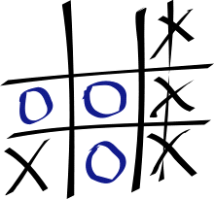Участники игры делятся на две команды (команда Крестиков и команда Ноликов).
* Каждая команда выбирает капитана, придумывает название и девиз.
* В начале игры команды разыгрывают право первого хода.
* Команда, выигравшая право первого хода, выбирает квадрат на игровом поле с заданием, в случае правильного ответа на поле делается соответствующая пометка (крестик или нолик).
* Если же отвечающая команда не даёт ответа, право хода переходит к соперникам. Игровое поле остается пустым.
* В игре побеждает та команда, которая сможет наиболее полно ответить на три задания из квадратов (по горизонтали, вертикали или диагонали).
* Если командам не удается выполнить это условие, то выполняются задания всех 9 квадратов, крестики и нолики заполняют все клетки игрового поля и побеждает та команда, у которой больше всех знаков.
* Если все же какая-нибудь команда поставит подряд три свои знака, то игра немедленно прекращается и остальные задания не разыгрываются.

**Игровое поле** *(чертится на доске или на флип-чарте)*

|  |  |  |
| --- | --- | --- |
| Литературное задание | Музыкальное задание | Спортивное задание |
| Фольклорное задание | Блиц-опрос | Интеллектуальное задание |
| Логическое задание | Творческое задание | Табличное задание |

1. ***Литературное задание.***

В литературных произведениях, герои попадают в разные ситуации. И им приходится выкручиваться, принимая порой очень не простые решения. Команде выдается текст *(Приложение №1),* егонеобходимо прочитать вслух и ответить на вопросы.

Вопрос: Невилл, одноклассник Гарри, пытается остановить своих друзей, так как считает, что они могут попасть в очень опасную ситуацию. Обрати внимание на слова Невилла. Можно ли считать его поведение товарищеским — ведь он говорит «нет» своим друзьям. Чем закончилась история, почему друзья не обиделись на Невилла?

Как вы думаете, почему профессор Дамблдор, директор школы волшебников, присудил Невиллу поощрительные очки?

***Информация для ведущего:***

*Вот как профессор Дамблдор объяснил свой поступок.*

*Храбрость бывает разной. – ... Надо быть достаточно отважным, чтобы противостоять врагу. Но не меньше отваги требуется для того, чтобы противостоять друзьям, и за это я присуждаю де­сять очков мистеру Невиллу Долгопупсу.*

1. ***Музыкальное задание***

Во многих стихах и песнях рассказывается о здоровом образе жизни.

Послушайте музыкальные отрывки, ваша задача сказать, как называется песня и догадаться о каком факторе, укрепляющем, либо разрушающем здоровье идет речь.

1. «Дуэт Глупого Короля и Прекрасной Принцессы» (Диета, здоровое питание)

2. «Спи, моя радость усни» (Режим дня - сон)

3. «Песенка львенка и черепахи» (Воздушные ванны)

4. «Бандито-ганстерито» (Употребление алкоголя)

5. «Чтоб ребенок был здоров» (Сбалансированное здоровое питание)

6. «33 коровы». (Здоровое питание)

7. «Песенка про зарядку» (Зарядка)

8. «Мы маленькие дети» (Прогулка)

9. «Кручу педали, кручу» (Занятия спортом)

10 «Песня Львёнка и Черепахи» (Солнечные ванны)

1. ***Спортивное задание***

Команде за 3 минуты нужно написать не менее 10 названий спортивных снарядов, всех, при помощи которых можно заниматься спортом, а значит, следить за своим здоровьем.

***Примерные ответы:*** *турник, кольца, канат, мячи, скакалки, гири, штанга, боксерские перчатки, конь, велосипед, тренажеры, груша и т.д.*

1. ***Интеллектуальное задание***

Знаете ли вы, что согласиться или отказаться можно, не только используя слова «да» и «нет»?

Предлагаю **игру «Да и нет — не говорите!»** Ведущий в течение 4 минут задает один и тот же вопрос, а команда предлагает разные варианты ответов на него кроме ответов «да» или «нет».

Задача ведущего состоит в том, чтобы заставить команду сказать «нет» или «да». Задача команды — придумать ответы, где эти слова не используются.

***Например: Ведущий: «Ты пойдёшь сегодня гулять?»***

*Команда должна ответить, но при этом не говорить «да» или «нет», например: «Я ещё не решил». Тогда ведущий продолжает, повторяя услышанный ответ: «Все говорят «я ещё не решил», но ты пойдёшь гулять?». «Я посоветуюсь с друзьями (спрошу разрешения у мамы)».*

*«Все говорят «посоветуюсь с друзьями», но ты пойдёшь гулять?» И т.д.*

1. ***Блиц-опрос***

Команда должна правильно ответить на 5 вопросов.

1. Его не купишь ни за какие деньги. (Здоровье)

2.Что милей всего на свете? (Сон)

3. Тренировка организма холодом. (Закаливание)

4. Жидкость, переносящая в организме кислород. (Кровь)

5. Наука о чистоте. (Гигиена)

6. Мельчайший организм, переносящий инфекцию. (Микроб)

7. Она является залогом здоровья (чистота).

8. Что нужно делать по утрам? (зарядку)

1. ***Фольклорное задание***

О вредных привычках говорили еще в древности. Многие мудрые пословицы и поговорки дошли и до наших времен, и совершенно не потеряли своей актуальности.

Прочитайте пословицы и объясните, как вы их понимаете.

* *Посеешь привычку – пожнёшь характер, посеешь характер – пожнёшь судьбу.*
* *Судьба человека в его руках.*
* *Человек сам творец своей судьбы.*
* *Побороть дурные привычки легче – сегодня, чем завтра*
* *Вредная привычка, как мягкое кресло - сесть легко, а встать трудно*
* *Хорошие привычки продлевают жизнь, а плохие делают ее приятной*

1. ***Логическое задание (ребусы)***

Здоровье - является важнейшей предпосылкой к познанию окружающего мира, к самоутверждению и счастью человека.

В этом задании команде предстоит разгадать ребусы. *(Приложение №2)*

***Правильные ответы****: гигиена, питание, закаливание, вода, зарядка, правила, здоровье.*

1. ***Творческое задание***

Перед вами рисунок с двумя воздушными шариками. *(Приложение №3)*

Представьте себе, что в одном из воздушных шаров собрано всё полезное для человека, помогающее ему расти здоровым, красивым, счастливым, а во втором – всё вредное, что мешает человеку, расти здоровым, приводит к болезням, заставляет волноваться.

Напишите в одном из шаров все полезные привычки и «положительные» черты характера человека, а во втором – вредные привычки и «отрицательные» черты характера. Раскрасьте шары – шар с вредными привычками закрасить черным маркером, а шар с положительными привычками – любым другим ярким маркером.

1. ***Табличное задание***

Чтобы здоровье было хорошим необходимо правильно питаться.

Команда получает таблицу, где зашифрованы названия фруктов, овощей и ягод. Задача за 4 минуты найти 18 слов. *(Приложение 4)*

***Правильные ответы:*** *морковь, помидор, огурец, тыква, лук, капуста, апельсин, мандарин, лимон, яблоко, виноград, слива, арбуз, кукуруза, перец, гранат, груша, картофель, свёкла, ананас, вишня, дыня, черешня, клубника, банан, манго.*

**Подведение итогов**

Вот и закончилась наша игра. Давайте подведём итоги. Команды выступили отлично. Поздравляем команду победителей. ***(Вручаются призы)***

**ІІІ. Заключительная часть**

Дорогие ребята! На этом наша встреча подошла к концу. Я прошу каждого из вас по очереди высказать свое впечатление об игре.

– Что нового вы узнали для себя?

– Что больше всего запомнилось?

Спасибо вам за активное участие. Желаю вам быть здоровыми, успешными и по жизни приобретать только положительные, полезные привычки.

***Использованная литература:***

1. М.М. Безруких, А.Г. Макеева, Т.А. Филиппова, Все цвета кроме черного, Рабочая тетрадь 4 класс, М., Издательский центр «Вентана-Граф», 2008
2. Классные часы 5 класс/Авт.-сост. А.В. Давыдова – М.: ВАКО, 2015
3. Ребусы взяты с сайта

<https://nsportal.ru/sites/default/files/2013/03/20/rebusy_o_zozh.doc>

1. <https://infourok.ru/intellektualnaya-igra-krestikinoliki-metodicheskaya-razrabotka-po-profilaktike-zloupotrebleniya-psihoaktivnimi-veschestvami-sred-844352.html>

*Приложение №1*

*Отрывок из книги Дж.К. Роулинг «Гарри Поттер и философский камень».*

– Что вы задумали? – донеслось из угла комнаты.

Всё трое резко повернули головы, увидев застывшего в кресле Невилла.

– Все в порядке, Невилл, ничего особенного, – успокоил его  
Гарри, поспешно пряча мантию за спину.

Невилл внимательно посмотрел на их виноватые лица.

– Вы снова собираетесь выйти из спальни посреди ночи, – уверенно заявил он.

– Нет-нет-нет! – затараторила Гермиона...

– Вам нельзя отсюда уходить, – упрямо заявил Невилл. – Вас снова поймают. И у нашего факультета будет ещё больше проблем.

– Ты не понимаешь, – не выдержал Гарри. – Это очень важно.

Но Невилл был настроен очень решительно.

– Я не выпущу вас. – Он встал, загораживая собой выход в коридор. – Я... Я буду с вами драться!

*Приложение №2*

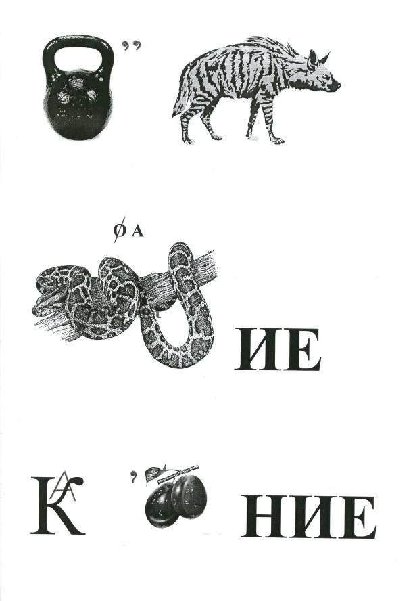

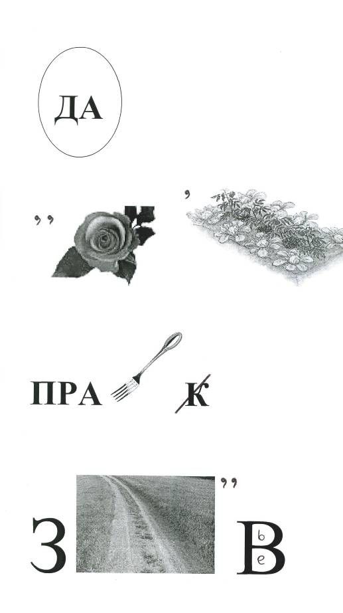

*Приложение №3*

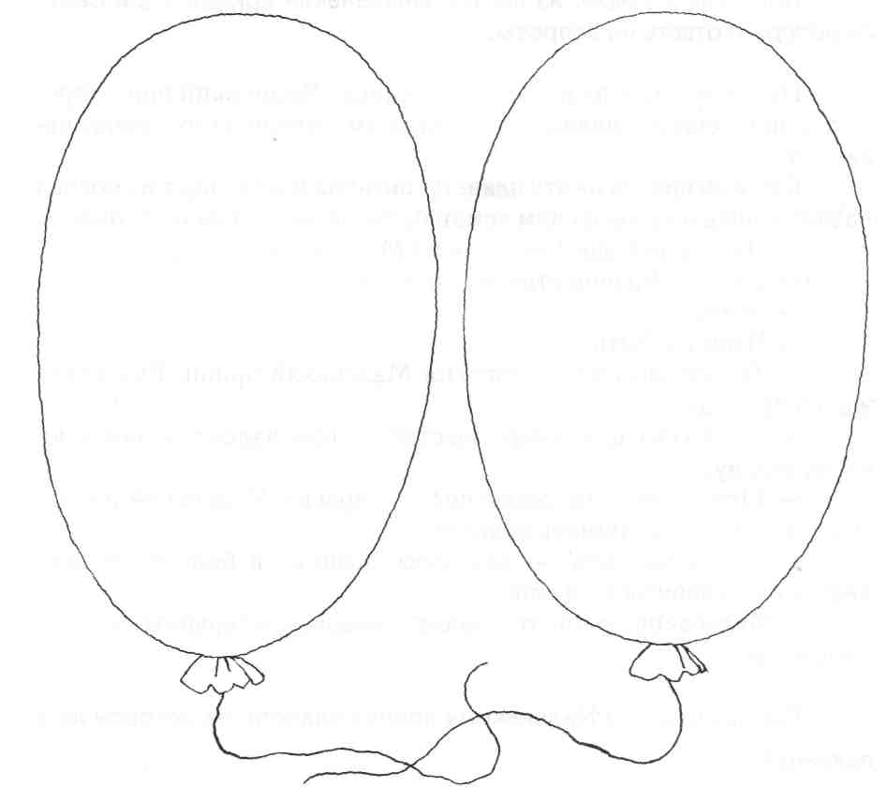

*Приложение №4*

